Цели урока:

**Обучающая:** повторить изученное об имени числительном, его правописание и склонение в письменной и устной речи; провести диагностику сформированности умения написания числительных.

**Развивающая:** развитие литературно-творческих способностей учащихся.

**Воспитывающая:** воспитание культуры устной и письменной речи,

воспитывать у учащихся морально-ценностные чувства, в частности, уважение к языку и литературе.

ХОД УРОКА:

1. Организационный момент. Подготовка детей к уроку.
2. **Психологический настрой на урок**.

А вы сегодня улыбались? Давайте сейчас улыбнемся друг другу и самим себе, ведь как поется в одной из песен:

Ведь улыбка без сомнения

Вдруг коснется ваших глаз,

И хорошее настроение

Не покинет больше вас.

Поэтому сейчас с хорошим настроением мы с вами приступим к работе

1. Вступительное слово учителя

* Ребята, мы завершили с вами изучение темы «Имя числительное». Много нового и интересного мы узнали с вами при изучении данной темы. Сегодня наша задача – обобщить все полученные знания по этой теме. Но проведем мы наше занятие необычно, мы будем с вами виртуально путешествовать по городу Числительное.

**Итак, I тур называется «Блиц-опрос».** Ваша задача на этом этапе: вы должны максимально показать свои знания. Итак, первый вопрос:

1. Что такое имя числительное?
2. Перечислите числительные по строению.
3. Какие числительные называются простыми?
4. А какие числительные сложными?
5. Какие числительные называются составными?
6. Перечислите разряды числительных.
7. Что обозначают количественные числительные?
8. Что обозначают порядковые числительные?
9. Что обозначают дробные числительные?
10. Что обозначают собирательные числительные?

Если вы обратили внимание, то с начала урока на слайдах нас сопровождал один из киногероев. Вы узнали его? Да, это Г.Поттер, самый знаменитый и умный студент Хогвартса за последние 100 лет, волшебник. В течение урока мы должны будем посетить несколько виртуальных миров имени числительного.

**II тур «Виртуальный мир морфологии»**

**I**

1. Морфологический разбор имени числительного. (1 ученик на интерактивной доске)
2. Работа по карточке.

Склонение числительных (2 ученика выполняют у доски)

1. Групповая работа «Выборочный диктант»

Сто, второй, две третьих, четверо, пятьдесят, восемь десятых, седьмой, тысяча.

**II**

А) работа с учебником упражнение № 311(1- на интерактивной доске, 2- на доске)

Б) «Графический диктант» Проверим, насколько хорошо вы можете отличать имена числительные от других частей речи. Отметьте, есть ли в предложениях числительные.

Чтение диктанта:

Не успели волны закрыть мальчика, как уже двадцать молодцов матросов спрыгнули с корабля в море. (Да.)

Мимо бревно суковатое плыло;

Сидя, и стоя, и лежа пластом,

Зайцев с десяток скопилось на нем. (Нет.)

Пришел он к разведчикам и в этот день, и на другой, и потом каждый день. (Нет.)

Вокруг меня толпилось трое детей. (Да.)

Все пятерки в дневнике у Светловой Нади. (Нет.)

Лес, Ваня, семьсот семьдесят семь лесных мастеров знает. (Да.)

Наш дом восьмиэтажный. (Нет.)

**III**

«**Ситуационный** «**живой**» **вопрос**» Трек № 10. Прослушать и ответить на вопрос: Правильно ли просклоняли имена числительные полтора и полтораста? **IY**

**«Виртуальный мир орфографии числительных»**

«Угадай числительное», задание: угадать числительное, записать на доске и объяснить правописание. (запись на интерактивной доске)

**Задание «Угадай числительное»: записать числа именами числительными, объяснить правописание.**   
1. Это число нечетное, оно больше 10, но меньше 15, состоит из одинаковых чисел.(11)   
2. Это число нечетное, меньше 20, но больше 10, делится на 3 .(15)   
3. Это число четное, в его составе нулей на 3 меньше, чем в миллиарде. 1000000

4. Это число четное, меньше 52, но больше 45, в этом числе десять пятерок.(50)

**IY тур «Виртуальный мир пословиц»,** задание: угадать пословицы по картине. (2 ученика записывают на доске пословицы, определяют падеж, разряд, группу по составу).

**Yтур «Виртуальный мир фразеологизмов»**

До седьмого пота, семи пядей во лбу, семь пятниц на неделе, спустить семь шкур.

**YIтур «Виртуальный мир цифр в поэзии или цифровая поэзия»**

«Цифровой век» принес с собой цифровую поэзию. Цифровые стихи обладают особым обаянием, ярко выраженным ритмом, какой-то необычной энергетикой и, при желании, большой информативностью. Некоторые могут возразить, мол, какая же это поэзия – где слова, образы, чувства поэта? На что мы ответим, что цифровые стихи ближе к музыке – ведь в музыке тоже нет слов и готовых образов, но она красива и волнительна. Для тех, кто еще сомневается, привожу пример. Послушайте:

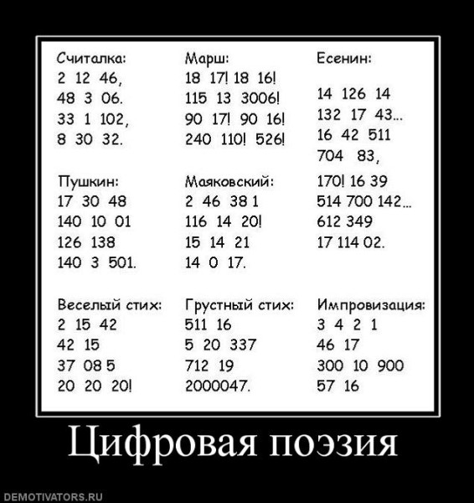

Ну как, почувствовали ритм? Попробуйте сами сочинить стихи от приобщения к поэзии цифр через цифровую поэзию.

Задание: сочините цифровое стихотворение.

**Заполнить диаграмму Венна.**

- на этом наш урок подошел к концу, я думаю, что каждый из вас надолго запомнит наш сегодняшний урок и понесет с собой во взрослую жизнь….

**Рефлексия. Подведение итогов. Оценивание.**

**Домашнее задание: упражнение № 318.**

**Открытый урок по русскому языку**

**Тема: Имя числительное. Обобщение.**

**Учитель: Омбаева А.Ж.**

1. **Объявление темы, целей урока**
2. **Блиц-опрос**
3. **Объявление гостя урока**
4. **Ознакомление с виртуальными мирами**
5. **А) морфологический разбор**

**Б) работа по карточкам (2 ученика)**

**В) Групповая работа «Выборочныйдиктант» Проверка**

**6. А)работа с учебником упражнение № 311**

**(1-на интерактивке, 2-ое - на доске)**

**Б) Графический диктант «Да и нет»**

**7. «Ситуационный вопрос»**

**8. «Угадай числительное!»**

**(запись на интерактивной доске)**

**9. «Угадай пословицы!»**

**10. «Фразеологическая разминка»**

**11. «Цифровая поэзия»**

**Сочинить стихотворение!!!**

**12. Заполнение кластера**

**13. Д/з**

**14. Оценивание.**

**Карточка № 1**

**Просклоняй числительное: двадцать пять.**

**____________________________**

**Карточка № 2**

**Просклоняй числительное: сто тридцать семь.**